管理人员操作教程
管理系统账号和角色权限，查询操作日志，配置审批流程。

常用操作快速查找目录
如何登录管理端 ｜ 如何查看角色已有的权限
如何查看用户账号详情 ｜ 如何按业务类型查询操作日志
如何查看一条日志的前后变化 ｜ 如何查看审批流程的版本和步骤
如何新增角色 ｜ 如何为角色分配权限
如何修改角色名称 ｜ 如何新建审批流程草稿
如何发布审批流程 ｜ 如何创建审批流程的下一版本
如何创建系统用户 ｜ 如何停用用户账号
如何恢复启用用户账号 ｜ 如何重置用户密码
如何刷新自己的页面和按钮权限 ｜ 如何按名称查找角色
如何按角色和状态查找用户 ｜ 如何修改自己的密码
如何停用自定义角色 ｜ 如何恢复启用自定义角色
如何修改用户账号资料
如何退出登录

如何登录管理端
操作前准备：准备本人登录手机号和密码，确认账号已启用。
操作入口：浏览器 → 公司提供的管理端网址 → 登录页。
步骤 1 打开公司提供的管理端网址。在「手机号」输入本人账号，在「密码」输入当前密码，再点击「登录」。首次使用时填写管理员告知的初始密码；已经修改过密码的，填写最近设置的密码。
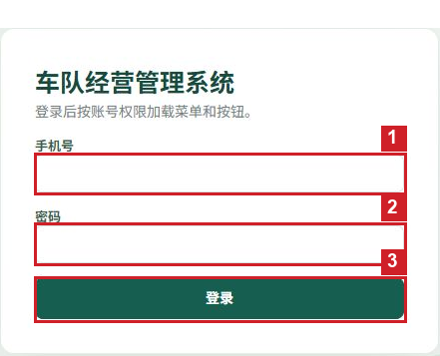
图 1 登录管理端 · 步骤 1
步骤 2 进入系统后，核对右上角账号与自己的账号一致，并确认显示「管理员」。左侧出现菜单，表示已经登录；之后按本教程的操作入口打开需要使用的页面。
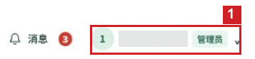
图 2 登录管理端 · 步骤 2
完成标志：登录页消失，显示管理端菜单及本人账号。

常见情况
提示账号或密码错误：核对手机号、密码大小写及是否多输入了空格，再重新输入。
忘记密码：联系有重置用户密码权限的管理员核实身份后处理。

如何查看角色已有的权限
操作前准备：使用有权查看角色权限的账号登录，确认需要查看的角色名称。
操作入口：左侧菜单 → 系统设置 → 角色权限。
步骤 1 点击左侧「系统设置」，再点击「角色权限」。
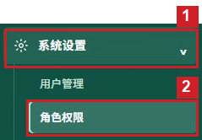
图 3 查看角色已有的权限 · 步骤 1
步骤 2 在角色列表找到目标角色并点击该行。本例选择「管理」。核对角色名称，避免把「管理」与「管理员」混淆。
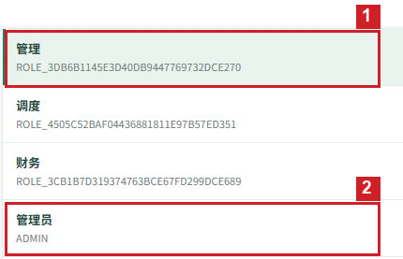
图 4 查看角色已有的权限 · 步骤 2
步骤 3 在右侧查看所选角色的名称、授权数量及页面范围。本例「管理」角色显示已授权 4 项，页面范围包含「系统设置」中的「角色权限」。
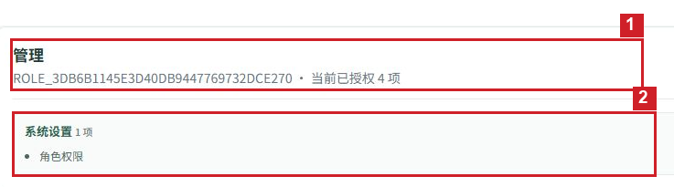
图 5 查看角色已有的权限 · 步骤 3
完成标志：右侧角色名称与选中行一致，并显示该角色已有的授权数量和页面范围。

常见情况
找不到目标角色：清空角色名称搜索框，并把状态改为「全部状态」后重新查看列表。
需要核对具体操作按钮：点击右侧「配置权限」查看勾选情况；仅查看时不要更改勾选或保存。

如何查看用户账号详情
操作前准备：准备要查看的用户手机号，使用有权查看用户管理的账号登录。
操作入口：左侧菜单 → 系统设置 → 用户管理。
步骤 1 展开「系统设置」，点击「用户管理」。
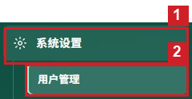
图 6 查看用户账号详情 · 步骤 1
步骤 2 在用户列表核对目标账号，点击该行右侧「查看详情」。不要点击旁边的「编辑」或「更多」。
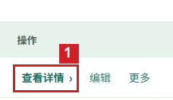
图 7 查看用户账号详情 · 步骤 2
步骤 3 在「用户详情」中依次核对登录账号、角色、状态及最近登录。本例角色为「司机」、状态为「启用」，最近登录显示「从未登录」。查看完毕后点击详情右上角「×」返回列表。
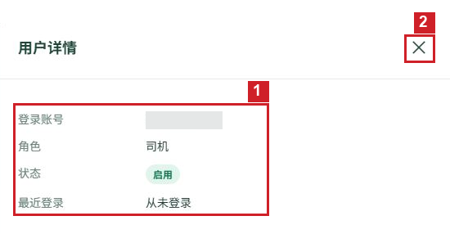
图 8 查看用户账号详情 · 步骤 3
完成标志：已打开目标用户详情，能够确认账号角色、启停状态和最近登录情况。

常见情况
找不到用户：检查手机号是否输入正确，把角色和状态筛选恢复为全部后再查找。
最近登录显示从未登录：表示页面尚未显示该账号的登录记录，不代表账号已停用；以「状态」一项为准。

如何按业务类型查询操作日志
操作前准备：明确要查的业务类别；需要限制时间时，准备开始和结束日期时间。
操作入口：左侧菜单 → 系统设置 → 操作日志。
步骤 1 展开「系统设置」，点击「操作日志」。
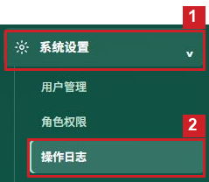
图 9 按业务类型查询操作日志 · 步骤 1
步骤 2 在筛选区选择「模块」为「审批」、「业务类型」为「审批实例」。本例不填写开始和结束时间，点击「查询」。需要限定范围时，在两个时间框分别选择起止日期及时间，再点击「查询」。
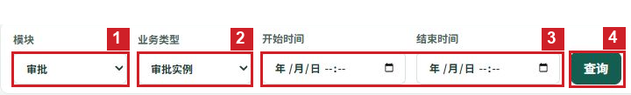
图 10 按业务类型查询操作日志 · 步骤 2
步骤 3 查看查询结果的时间、模块、业务对象和操作。本例结果的模块均为「审批」、业务对象为「审批实例」；第一条记录的操作时间是 2026-10-24 20:50:15。
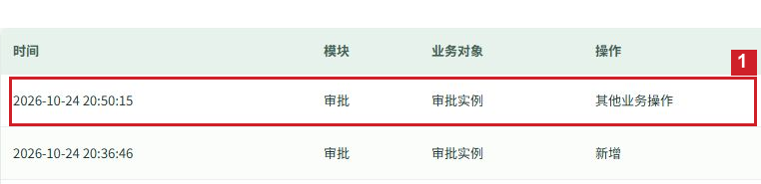
图 11 按业务类型查询操作日志 · 步骤 3
完成标志：查询结果显示所选模块和业务类型的记录，能够依据操作时间继续定位目标记录。

常见情况
没有记录：先检查模块和业务类型，再扩大起止时间范围后点击「查询」。
记录太多：缩小时间范围；需要继续阅读时使用列表底部「下一页」。

如何查看一条日志的前后变化
操作前准备：先按模块、业务类型及时间查到需要查看的操作记录。
操作入口：左侧菜单 → 系统设置 → 操作日志。
步骤 1 在日志列表找到目标时间对应的记录，点击同一行右侧「查看变化」。本例查看 2026-10-24 20:50:15 的记录。
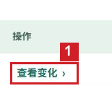
图 12 查看一条日志的前后变化 · 步骤 1
步骤 2 在右侧「操作记录」中核对业务、操作和操作时间，确认打开的是目标记录。
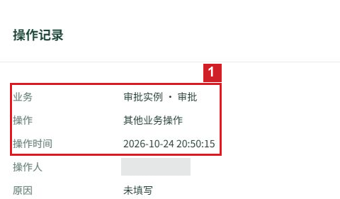
图 13 查看一条日志的前后变化 · 步骤 2
步骤 3 向下查看「前后变化」。本例状态箭头右侧为「已撤回」，表示这次操作后的状态。查看完毕，点击右上角「×」关闭详情。
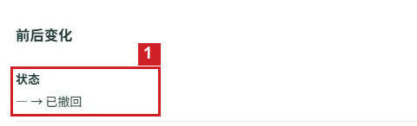
图 14 查看一条日志的前后变化 · 步骤 3
完成标志：详情显示目标记录的操作时间，并能查看前后变化中的操作后状态。

常见情况
打开了其他记录：关闭右侧详情，重新核对列表中的时间和业务对象，再点击对应行的「查看变化」。
原因显示未填写：该条记录没有展示原因文本，可继续核对操作时间和前后变化。

如何查看审批流程的版本和步骤
操作前准备：使用有权查看流程与模板配置的账号登录，明确要查询的申请类别。
操作入口：左侧菜单 → 审批中心 → 流程与模板配置。
步骤 1 展开「审批中心」，点击「流程与模板配置」。
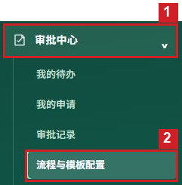
图 15 查看审批流程的版本和步骤 · 步骤 1
步骤 2 在列表中核对业务名称、业务类型、版本和状态。本例查看「电费申请」第 1 版，状态为「已发布」。点击这一行的「查看步骤」。
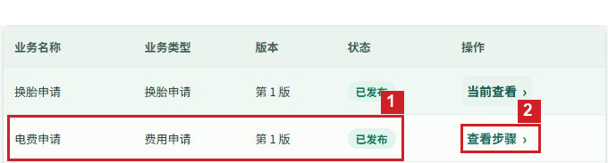
图 16 查看审批流程的版本和步骤 · 步骤 2
步骤 3 在右侧确认标题为「电费申请 · 第 1 版」。按步骤前的编号从上往下阅读：本例先由「财务复核」处理，再由「管理员确认」处理。每个步骤下方显示对应审批人。
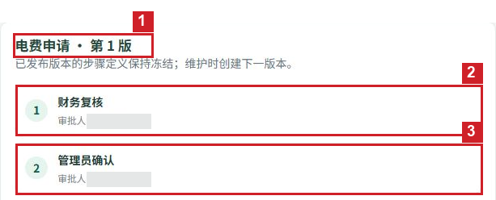
图 17 查看审批流程的版本和步骤 · 步骤 3
完成标志：右侧标题与列表所选业务及版本一致，并能按编号查看该版本的审批顺序。

常见情况
查看到其他业务的步骤：重新核对业务名称，点击目标行的「查看步骤」，确认右侧标题随之改变。
需要了解某个版本是否已发布：查看列表的「状态」列，不能仅根据步骤数量判断。

如何新增角色
操作前准备：确认有新增角色权限，并准备清楚易辨认的角色名称。
操作入口：左侧菜单 → 系统设置 → 角色权限。
步骤 1 展开「系统设置」，点击「角色权限」。
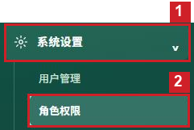
图 18 新增角色 · 步骤 1
步骤 2 点击角色列表右上方「＋ 新增角色」，打开新增角色窗口。
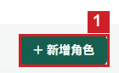
图 19 新增角色 · 步骤 2
步骤 3 在「角色名称」输入要建立的角色名称，本例为「教程示例角色」。「状态」选择「启用」。核对名称和状态后，点击「保存角色」。
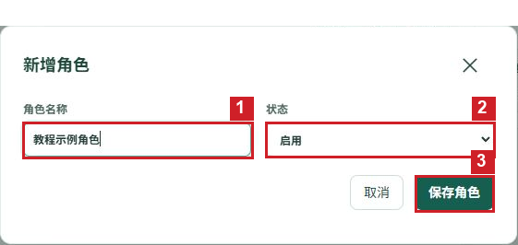
图 20 新增角色 · 步骤 3
字段 | 填写说明
角色名称 | 必填。填写便于识别工作职责的名称，本例填写“教程示例角色”。
状态 | 本例选择“启用”；暂不使用的角色可选择“停用”。
步骤 4 返回列表后，查看顶部「角色已新增」提示，并核对列表已出现「教程示例角色」，状态为「启用」。
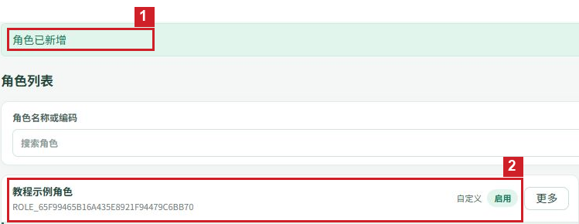
图 21 新增角色 · 步骤 4
完成标志：页面显示角色已新增，列表中出现填写的角色名称和状态。

常见情况
保存后找不到角色：清空角色名称搜索框，把状态筛选改为全部状态，再查看列表。
角色已建立但没有页面权限：新增角色与配置权限是两个操作，需要继续完成「如何为角色分配权限」。

如何为角色分配权限
操作前准备：确认有配置角色权限的权限，并先确认允许该角色查看哪些页面、执行哪些操作。
操作入口：左侧菜单 → 系统设置 → 角色权限。
步骤 1 进入「角色权限」，点击需要授权的角色行。本例选择刚建立的「教程示例角色」。
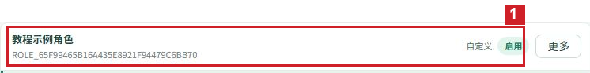
图 22 为角色分配权限 · 步骤 1
步骤 2 在右侧角色概览点击「配置权限」，打开配置角色权限面板。
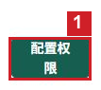
图 23 为角色分配权限 · 步骤 2
步骤 3 在面板中展开「系统设置」，只勾选「操作日志」。核对顶部显示「已选 1 项 · 新增 1 项 · 移除 0 项」，再点击右下角「保存权限」。本例不勾选用户管理、角色权限及其他业务操作。
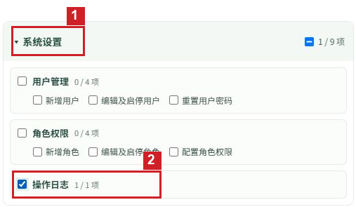
图 24 为角色分配权限 · 步骤 3（1）
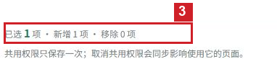
图 25 为角色分配权限 · 步骤 3（2）
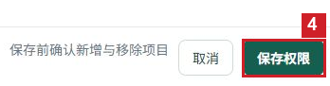
图 26 为角色分配权限 · 步骤 3（3）
步骤 4 在「确认角色权限变更」窗口核对角色名称、新增与移除数量，确认是为该角色新增 1 项、移除 0 项后，点击「确认」。
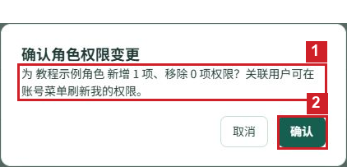
图 27 为角色分配权限 · 步骤 4
步骤 5 返回角色概览，查看保存成功提示；确认当前已授权 1 项，页面范围显示「系统设置」中的「操作日志」。
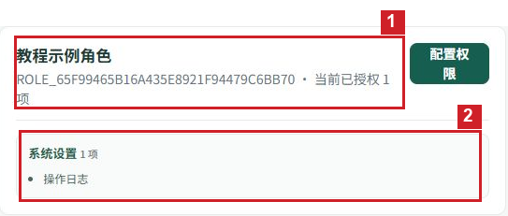
图 28 为角色分配权限 · 步骤 5
完成标志：显示角色权限已保存，所选角色的权限概览包含本次勾选的操作日志。

常见情况
勾选后发现不符合职责：保存前取消多选项目，重新核对新增和移除数量。
保存后使用该角色的用户菜单没有更新：让用户打开右上角账号菜单，点击「刷新我的权限」后重新查看菜单。

如何修改角色名称
操作前准备：确认有编辑角色权限，准备新的角色名称，并确认修改的是自定义角色。
操作入口：左侧菜单 → 系统设置 → 角色权限。
步骤 1 在角色列表找到要修改的角色，点击该行「更多」。本例修改「教程示例角色」。
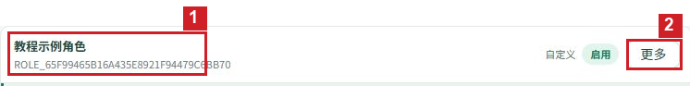
图 29 修改角色名称 · 步骤 1
步骤 2 在「角色操作」窗口核对角色名称，点击「编辑角色」。
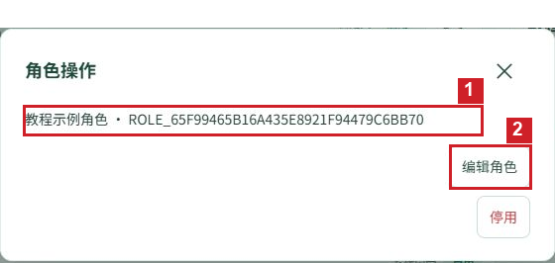
图 30 修改角色名称 · 步骤 2
步骤 3 在「角色名称」将原名称改为「教程日志查看员」，保持状态为「启用」，点击「保存角色」。角色编码由系统生成，不需要填写。
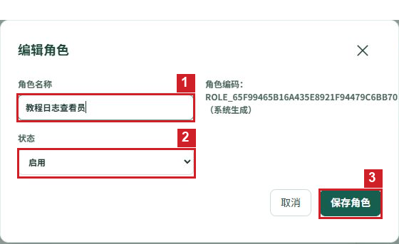
图 31 修改角色名称 · 步骤 3
步骤 4 返回列表，确认出现「角色资料已保存」，并核对该角色行的名称变为「教程日志查看员」。
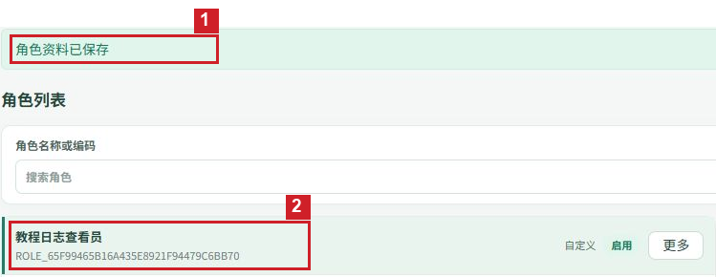
图 32 修改角色名称 · 步骤 4
完成标志：页面显示角色资料已保存，列表显示修改后的名称。

常见情况
没有更多按钮：核对该行是否为系统固定角色；本教程用于有编辑入口的自定义角色。
修改后搜不到角色：清空旧名称，再输入新名称查询。

如何新建审批流程草稿
操作前准备：确认有审批流程配置权限，准备申请类别、允许发起的角色及按先后顺序排列的审批步骤。
操作入口：左侧菜单 → 审批中心 → 流程与模板配置。
步骤 1 展开「审批中心」，点击「流程与模板配置」，再点击右上角「新建模板」。
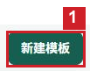
图 33 新建审批流程草稿 · 步骤 1
步骤 2 选择「业务类型」为「费用申请」，「费用大类」为「水费」，在「可发起角色」只勾选「财务」。
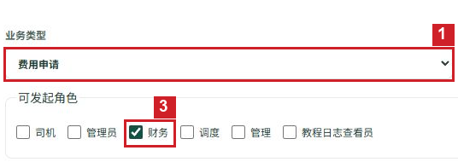
图 34 新建审批流程草稿 · 步骤 2（1）
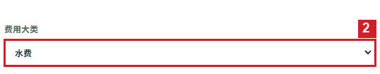
图 35 新建审批流程草稿 · 步骤 2（2）
字段 | 填写说明
业务类型 | 选择本次流程处理的申请，本例为费用申请。
费用大类 | 费用申请需要选择具体类别，本例为水费。
可发起角色 | 勾选允许发起本类申请的角色，本例只选财务。
步骤 3 第1步名称输入「财务复核」，审批角色选择「财务」。指定审批人保持「不指定，由角色内有权人员处理」，勾选「允许后续步骤退回到此步骤」。点击下方「添加步骤」，增加第2步。
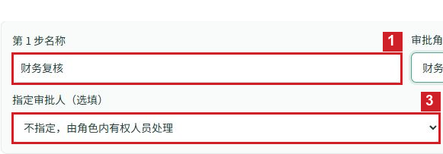
图 36 新建审批流程草稿 · 步骤 3（1）
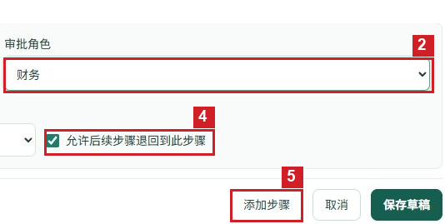
图 37 新建审批流程草稿 · 步骤 3（2）
字段 | 填写说明
步骤名称 | 输入员工能理解的环节名称，如财务复核。
审批角色 | 选择负责本步骤的角色。
指定审批人 | 选填。不指定时由所选角色中有权人员处理；指定时先核对人员。
允许后续步骤退回到此步骤 | 勾选后，此步骤可作为后续步骤的退回目标。
步骤 4 第2步名称输入「管理员确认」，审批角色选择「管理员」，指定审批人仍保持不指定。核对第1步在上、第2步在下后，点击右下角「保存草稿」。
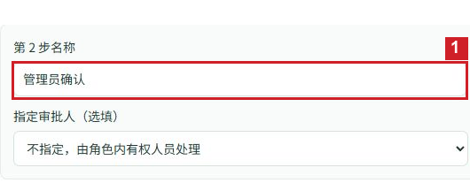
图 38 新建审批流程草稿 · 步骤 4（1）
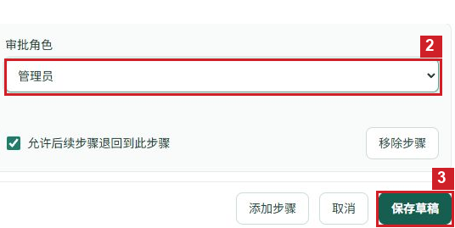
图 39 新建审批流程草稿 · 步骤 4（2）
步骤 5 返回列表，确认出现「水费申请」第1版，状态为「草稿」。右侧按1、2显示「财务复核」和「管理员确认」。
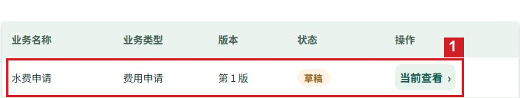
图 40 新建审批流程草稿 · 步骤 5（1）
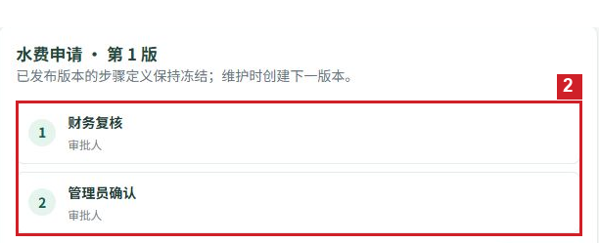
图 41 新建审批流程草稿 · 步骤 5（2）
完成标志：列表出现对应申请的第1版草稿，右侧步骤与填写内容一致。

常见情况
草稿是否已经启用：草稿尚未发布，需要继续完成「如何发布审批流程」。
费用类型选错：保存前点击「取消」返回列表，重新新建正确类别的流程。

如何发布审批流程
操作前准备：已保存流程草稿，并核对申请类别、发起角色及审批步骤。
操作入口：左侧菜单 → 审批中心 → 流程与模板配置。
步骤 1 在流程列表找到要发布的申请，核对版本及「草稿」状态，点击该行「查看步骤」。本例为水费申请第1版。
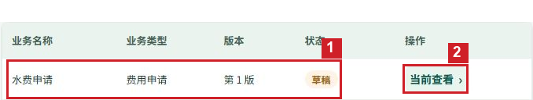
图 42 发布审批流程 · 步骤 1
步骤 2 核对右侧标题及步骤。本例先财务复核，再管理员确认；核对无误后点击右下角「发布流程」。
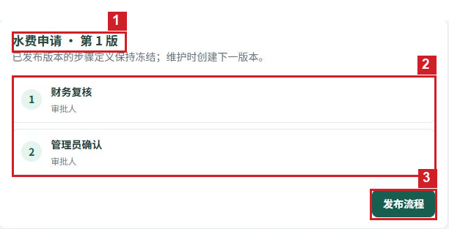
图 43 发布审批流程 · 步骤 2
步骤 3 查看列表中的水费申请，确认版本仍为第1版，状态从「草稿」变为「已发布」。
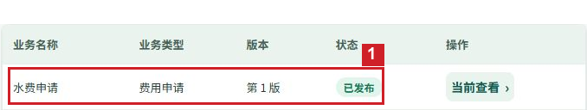
图 44 发布审批流程 · 步骤 3
完成标志：目标流程版本显示已发布。

常见情况
发布前发现步骤不对：不要点击发布流程，先核实应使用的流程及步骤。
如何判断发布完成：查看列表状态是否为已发布，不要只依据右侧显示了步骤判断。

如何创建审批流程的下一版本
操作前准备：已有发布版本，明确要调整的步骤名称、审批角色或审批人。
操作入口：左侧菜单 → 审批中心 → 流程与模板配置。
步骤 1 点击目标已发布流程的「查看步骤」，在右侧点击「创建下一版本」。本例从水费申请第1版创建新版本。
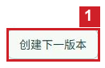
图 45 创建审批流程的下一版本 · 步骤 1
步骤 2 在「创建下一流程版本」页面，核对业务类型和费用大类仍是费用申请、水费。将第1步名称改为「财务凭证复核」，保留审批角色财务和第2步管理员确认。
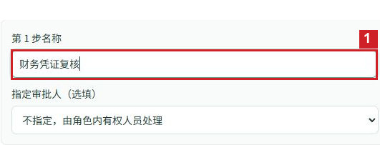
图 46 创建审批流程的下一版本 · 步骤 2（1）
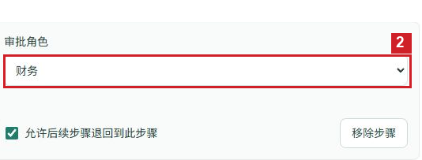
图 47 创建审批流程的下一版本 · 步骤 2（2）
步骤 3 核对两个步骤的顺序后，点击右下角「保存草稿」。
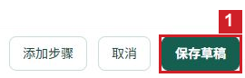
图 48 创建审批流程的下一版本 · 步骤 3
步骤 4 返回列表，核对水费申请已显示第2版、状态为草稿，右侧第1步名称为「财务凭证复核」。本操作只完成新版本草稿；需要使用新版本时继续发布。
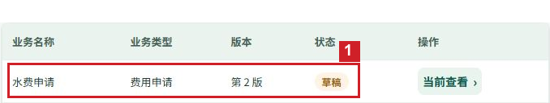
图 49 创建审批流程的下一版本 · 步骤 4（1）
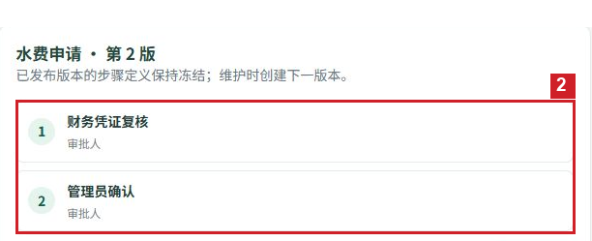
图 50 创建审批流程的下一版本 · 步骤 4（2）
完成标志：列表显示第2版草稿，步骤已包含本次调整的名称。

常见情况
为什么不能改业务类型和费用大类：下一版本沿用同一申请类别；新类别应通过新建模板建立。
新版本保存后是否已发布：查看状态；显示草稿时，还需要点击发布流程。

如何创建系统用户
操作前准备：确认有新增用户权限；准备员工手机号、初始密码，并确认已经建立且允许分配的角色。
操作入口：左侧菜单 → 系统设置 → 用户管理。
步骤 1 展开「系统设置」，点击「用户管理」。
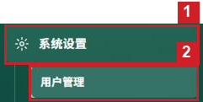
图 51 创建系统用户 · 步骤 1
步骤 2 点击用户列表右上角「＋ 新增用户」，打开新增用户窗口。
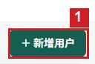
图 52 创建系统用户 · 步骤 2
步骤 3 输入员工手机号，在「初始密码」中设置该员工首次登录使用的密码；在角色框搜索并选择已确认的角色，状态选择「启用」。本例角色为「教程日志查看员」。核对后点击「保存用户」。
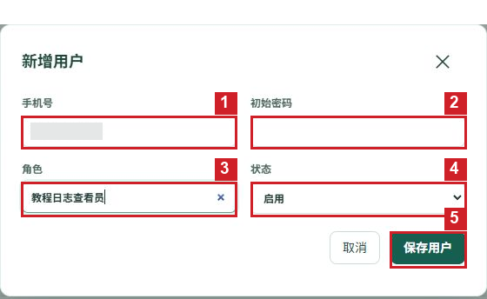
图 53 创建系统用户 · 步骤 3
字段 | 填写说明
手机号 | 必填，填写员工本人用于登录的手机号，保存前核对每一位数字。
初始密码 | 必填，设置首次登录密码，单独告知本人；不要写在共享教程或公开群消息中。
角色 | 必选，搜索并选择与员工职责对应的角色，本例选择教程日志查看员。
状态 | 准备允许员工使用时选择启用。
步骤 4 返回用户列表，在「手机号」搜索框输入刚新增的手机号。核对结果行的账号、角色和状态与填写内容一致；本例角色为「教程日志查看员」、状态为「启用」。
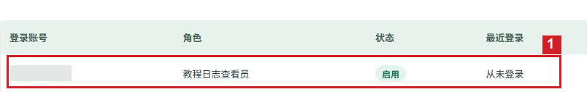
图 54 创建系统用户 · 步骤 4
完成标志：可按手机号查询到新增账号，角色和状态正确。

常见情况
提示手机号重复：先取消新增，按手机号搜索已有账号，确认是否应编辑该账号。
保存后找不到账号：检查搜索手机号，并把角色和状态筛选恢复为全部。

如何停用用户账号
操作前准备：确认有编辑及启停用户权限，准备目标账号手机号，并确认该账号需要停用。
操作入口：左侧菜单 → 系统设置 → 用户管理。
步骤 1 展开「系统设置」，点击「用户管理」。
图 55 停用用户账号 · 步骤 1
步骤 2 在手机号搜索框输入目标账号，找到该用户后点击同一行「编辑」。
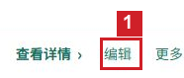
图 56 停用用户账号 · 步骤 2
步骤 3 在「编辑用户」核对手机号和角色，将「状态」选择为「停用」，点击「保存用户」。不要改动手机号和角色。
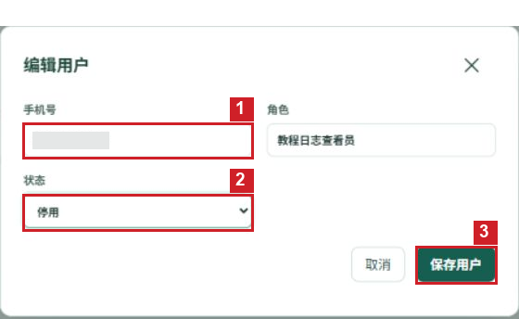
图 57 停用用户账号 · 步骤 3
步骤 4 返回列表，核对目标账号的状态显示为「停用」。
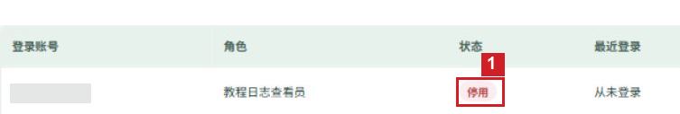
图 58 停用用户账号 · 步骤 4
完成标志：目标账号在列表中的状态为停用。

常见情况
找不到目标账号：检查手机号，并把状态筛选恢复为全部状态。
状态没有变化：重新打开该用户的编辑窗口核对状态，再确认是否已点击保存用户。

如何恢复启用用户账号
操作前准备：确认有编辑及启停用户权限，准备目标账号手机号，并确认该账号需要恢复启用。
操作入口：左侧菜单 → 系统设置 → 用户管理。
步骤 1 展开「系统设置」，点击「用户管理」。
图 59 恢复启用用户账号 · 步骤 1
步骤 2 在手机号搜索框输入目标账号，找到该用户后点击同一行「编辑」。
图 60 恢复启用用户账号 · 步骤 2
步骤 3 在「编辑用户」核对手机号和角色，将「状态」选择为「启用」，点击「保存用户」。不要改动手机号和角色。
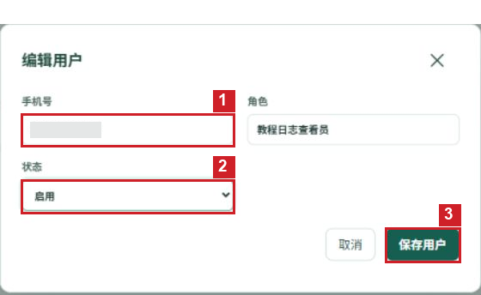
图 61 恢复启用用户账号 · 步骤 3
步骤 4 返回列表，核对目标账号的状态显示为「启用」。
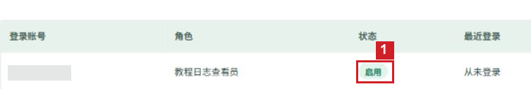
图 62 恢复启用用户账号 · 步骤 4
完成标志：目标账号在列表中的状态为启用。

常见情况
找不到目标账号：检查手机号，并把状态筛选恢复为全部状态。
状态没有变化：重新打开该用户的编辑窗口核对状态，再确认是否已点击保存用户。

如何重置用户密码
操作前准备：确认有重置用户密码权限，核实需重置的员工身份和账号，并准备通过私密渠道告知新密码。
操作入口：左侧菜单 → 系统设置 → 用户管理。
步骤 1 按手机号找到目标用户，点击该行「更多」。
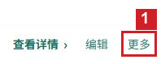
图 63 重置用户密码 · 步骤 1
步骤 2 在「用户操作」中核对账号和角色，点击「重置密码」。
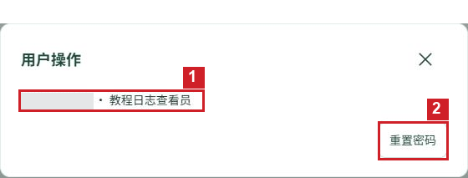
图 64 重置用户密码 · 步骤 2
步骤 3 再次核对窗口中的账号。在「新密码」输入至少6个字符，在「确认新密码」再次输入相同内容，点击「确认重置密码」。重置后旧密码不能继续登录。
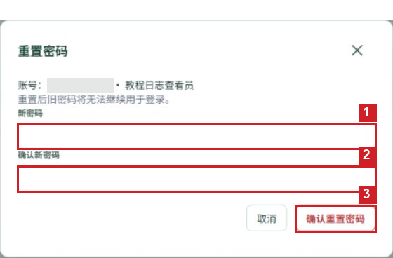
图 65 重置用户密码 · 步骤 3
步骤 4 返回列表后，确认页面顶部出现「密码已重置」。通过私密渠道将新密码告知账号本人。
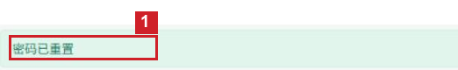
图 66 重置用户密码 · 步骤 4
完成标志：页面显示密码已重置。

常见情况
提示两次输入不一致：清空两个密码框，重新输入同一新密码。
密码不满足长度要求：新密码和确认新密码均须至少6个字符。

如何刷新自己的页面和按钮权限
操作前准备：管理员已经完成相关角色权限调整，当前账号保持登录。
操作入口：任意管理端页面 → 右上角账号菜单 → 刷新我的权限。
步骤 1 点击右上角账号区域，展开账号菜单，再点击「刷新我的权限」。
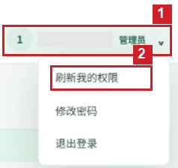
图 67 刷新自己的页面和按钮权限 · 步骤 1
步骤 2 查看页面顶部「当前账号权限已刷新」提示，然后在左侧菜单中打开需要使用的页面。
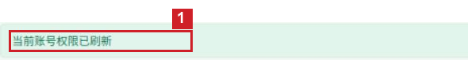
图 68 刷新自己的页面和按钮权限 · 步骤 2
完成标志：出现当前账号权限已刷新的提示。

常见情况
刷新后仍没有需要的按钮：联系负责权限配置的管理员核对角色授权和本账号所属角色，不要反复点击刷新。

如何按名称查找角色
操作前准备：准备需要查找的角色名称。
操作入口：左侧菜单 → 系统设置 → 角色权限。
步骤 1 展开「系统设置」，点击「角色权限」。
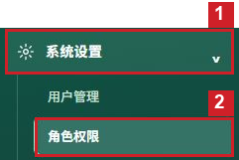
图 69 按名称查找角色 · 步骤 1
步骤 2 在「角色名称或编码」搜索框中输入角色名称。本例输入「财务」，状态保持「全部状态」。输入后查看下方列表。
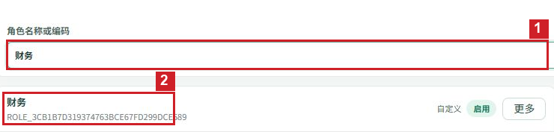
图 70 按名称查找角色 · 步骤 2
完成标志：列表出现名称为财务的角色。

常见情况
没有找到：删除搜索框中的文字后重新输入名称，并将状态切回全部状态。
要查看角色权限：点击查到的角色行，在右侧阅读该角色的权限概览。

如何按角色和状态查找用户
操作前准备：明确要查找的用户角色及启停状态。
操作入口：左侧菜单 → 系统设置 → 用户管理。
步骤 1 展开「系统设置」，点击「用户管理」。
图 71 按角色和状态查找用户 · 步骤 1
步骤 2 清空「手机号」搜索框，在右侧「角色」选择要查找的角色，在「状态」选择启用或停用。本例选择「教程日志查看员」和「启用」。
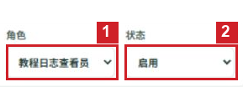
图 72 按角色和状态查找用户 · 步骤 2
步骤 3 查看下方结果行，核对「角色」和「状态」两列与筛选条件相同。需要打开详情时，点击该用户右侧的「查看详情」。
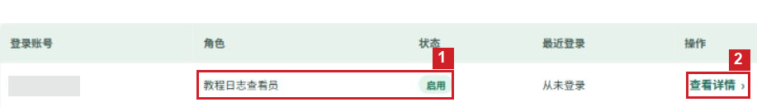
图 73 按角色和状态查找用户 · 步骤 3
完成标志：结果行显示所选角色和状态。

常见情况
查不到用户：清空手机号，并将角色和状态改为全部后重查。
要找某一位员工：在手机号搜索框输入该员工手机号，再核对结果中的角色和状态。

如何修改自己的密码
操作前准备：准备当前登录密码，并确定要使用的新密码。修改完成后需要重新登录。
操作入口：任意页面 → 右上角账号菜单 → 修改密码。
步骤 1 点击右上角账号区域，再点击菜单中的「修改密码」。
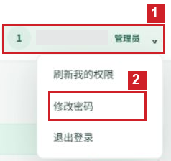
图 74 修改自己的密码 · 步骤 1
步骤 2 在「修改密码」窗口的「当前密码」输入本次登录所用密码。在「新密码」输入新密码，再在「确认新密码」重复输入同一新密码。核对后点击「确认修改」。
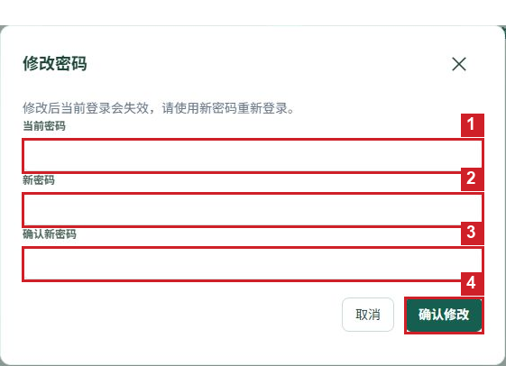
图 75 修改自己的密码 · 步骤 2
字段 | 填写说明
当前密码 | 必填，填写当前账号最近一次成功登录时使用的密码。
新密码 | 必填，输入本人准备使用的新密码。
确认新密码 | 必填，与新密码完全一致，注意字母大小写。
步骤 3 确认系统返回登录页，出现「密码已修改，请使用新密码重新登录」。之后使用本人手机号和新密码登录，不再使用原密码。
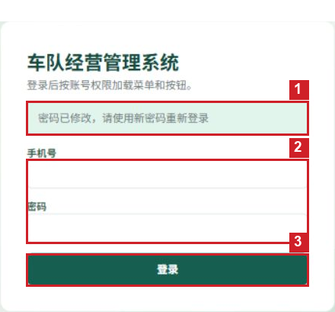
图 76 修改自己的密码 · 步骤 3
完成标志：返回登录页，并显示密码已修改的提示。

常见情况
忘记当前密码：联系有重置用户密码权限的管理员核实身份并重置，不要猜测他人密码。
两次新密码不一致：清空新密码和确认新密码框，再输入相同内容。

如何停用自定义角色
操作前准备：确认有编辑及启停角色权限，并已确认该角色关联用户需要停止使用此角色权限。系统固定角色不适用此操作。
操作入口：左侧菜单 → 系统设置 → 角色权限。
步骤 1 进入「角色权限」，找到目标角色，核对名称后点击该行「更多」。本例为「教程日志查看员」。
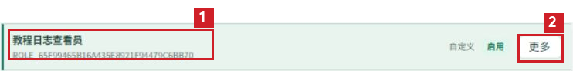
图 77 停用自定义角色 · 步骤 1
步骤 2 在「角色操作」窗口再次核对名称，点击「停用」。
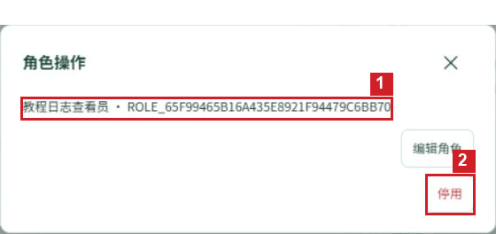
图 78 停用自定义角色 · 步骤 2
步骤 3 阅读「停用角色」确认窗口，确认是目标角色，并确认其关联用户的权限会受影响，再点击「确认」。选错角色时点击「取消」。
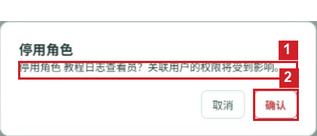
图 79 停用自定义角色 · 步骤 3
步骤 4 返回角色列表，确认页面提示「角色已停用」，目标角色行的状态显示「停用」。
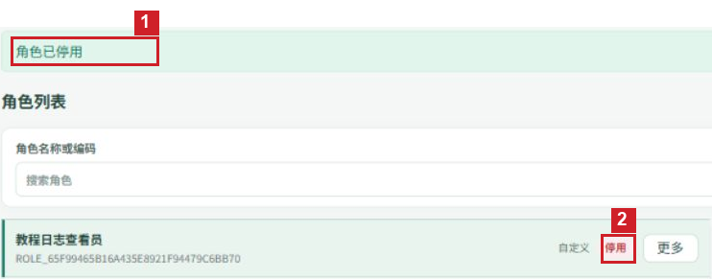
图 80 停用自定义角色 · 步骤 4
完成标志：出现角色已停用提示，目标角色状态为停用。

常见情况
没有更多按钮：核对是否选中了系统固定角色；本操作适用于有停用入口的自定义角色。
停用后找不到角色：将状态筛选改为全部状态或停用，再按名称查找。

如何恢复启用自定义角色
操作前准备：确认目标自定义角色需要恢复使用，并核对该角色已有的权限。
操作入口：左侧菜单 → 系统设置 → 角色权限。
步骤 1 进入「角色权限」，把状态筛选保持为「全部状态」，找到状态为「停用」的目标角色，点击该行「更多」。
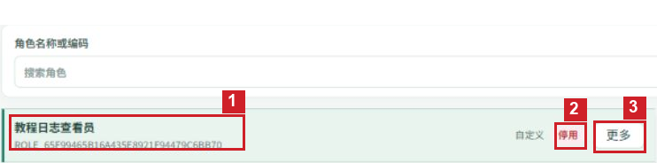
图 81 恢复启用自定义角色 · 步骤 1
步骤 2 在「角色操作」中核对角色名称，点击「启用」。
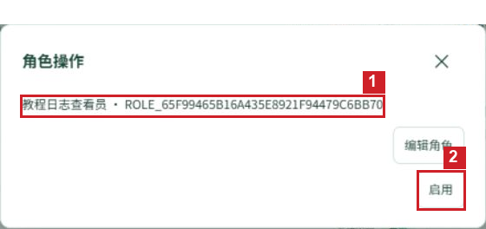
图 82 恢复启用自定义角色 · 步骤 2
步骤 3 在「启用角色」窗口再次核对角色名称，确认需要恢复后点击「确认」。
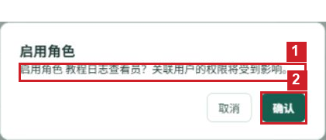
图 83 恢复启用自定义角色 · 步骤 3
步骤 4 查看页面提示「角色已启用」，核对目标角色行显示「启用」。
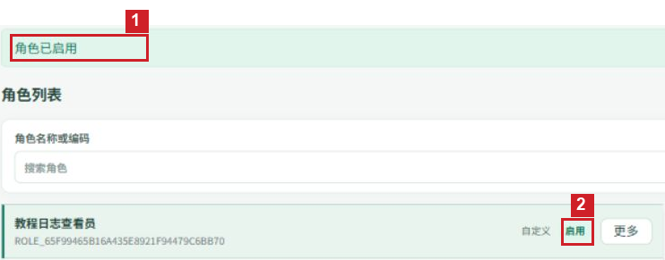
图 84 恢复启用自定义角色 · 步骤 4
完成标志：页面提示角色已启用，目标角色状态为启用。

常见情况
找不到停用角色：将状态选择为全部状态或停用，清空旧的名称搜索条件后重新查找。
关联用户仍未看到菜单：让用户在右上角账号菜单点击刷新我的权限，再核对其所属角色。

如何修改用户账号资料
操作入口：左侧菜单 → 系统设置 → 用户管理。
操作前准备：确认目标员工的手机号、需要调整的角色和启停状态，并取得对应调整授权。
步骤 1 在用户管理的手机号搜索框输入目标账号，找到对应行后点击「编辑」。
图 85 修改用户账号资料 · 编辑入口
步骤 2 在「编辑用户」窗口先核对当前账号，再修改需要调整的字段。不需要变更的字段保持原值。
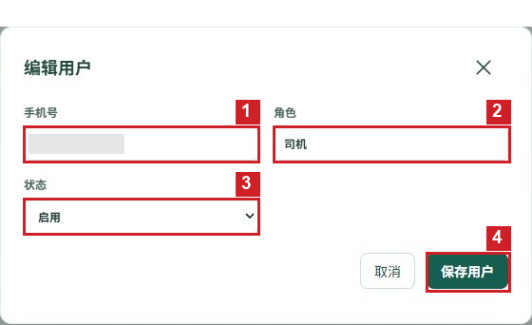
图 86 修改用户账号资料 · 字段与保存按钮
① 手机号：填写员工本人用于登录的手机号。更换后需告知员工使用新手机号登录。
② 角色：选择已获授权、符合员工职责的角色，不要为方便操作随意提高权限。
③ 状态：允许员工登录使用时选「启用」；需要停用账号时选「停用」。
步骤 3 核对手机号、角色和状态，点击右下角「保存用户」。如不准备保存，点击「取消」。
步骤 4 返回用户列表，清空旧手机号条件，用修改后的手机号重新查询。核对该行的手机号、角色和状态是否与刚保存的内容一致。
完成标志：出现「用户资料已保存」提示，重新查询后的账号资料与填写内容一致。

常见情况
提示手机号重复：先取消修改，查询该手机号是否已有账号，核实员工身份后再处理。
保存后找不到：如改过手机号，使用新手机号查询，并把角色、状态筛选恢复为全部。

如何退出登录
操作入口：任意管理端页面 → 右上角账号菜单。
操作前准备：先保存正在填写的内容，确认不再需要继续当前操作。
步骤 1 点击右上角显示本人账号的区域，展开菜单。
步骤 2 点击菜单底部「退出登录」。
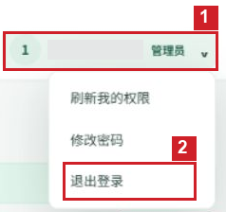
图 87 退出登录 · 账号菜单与退出按钮
步骤 3 确认页面回到登录界面，重新出现「手机号」「密码」和「登录」按钮。需要继续使用时，重新输入本人账号和密码登录。
完成标志：返回登录页，当前业务页面和账号菜单不再显示。

常见情况
只收起了菜单但没有退出：重新展开右上角账号菜单，点击底部「退出登录」，不要只点击菜单外的空白区域。

